МАРШРУТАМИ ПОБЕДЫ

Площадь Павших борцов г. Волгоград (Центральный район)
В период Сталинградской битвы площадь была местом ожесточённых боёв. С 15 по 27 сентября 1942 года там оборонялись бойцы 13 гвардейской дивизии 62-й армии. 31 января 1943 года в подвалах универмага был пленён командующий 6-й немецкой армией, фельдмаршал Фридрих Паулюс со своим штабом, а 4 февраля на площади состоялся митинг в честь завершения Сталинградской битвы. Позже, рядом с могилой защитников Царицына были похоронены советские воины, погибшие в боях за Сталинград. 1 февраля 1963 года на Площади Павших борцов был зажжён Вечный Огонь в память о мужестве и героизме всех защитников города.

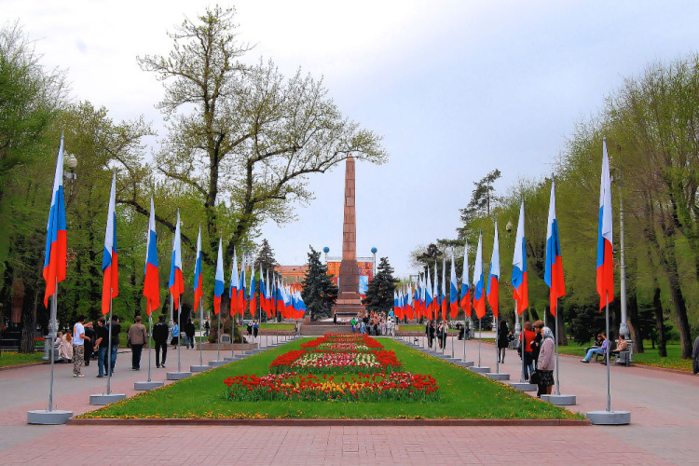 | 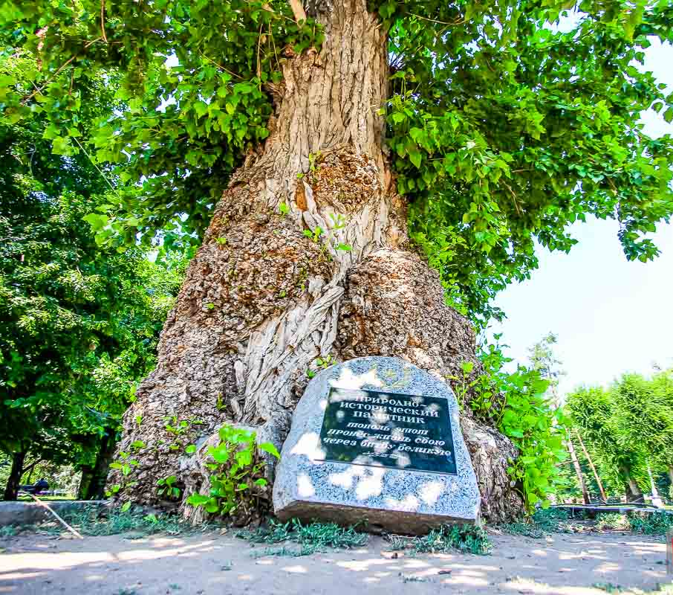

Памятник на площади Павших Борцов, у которого открыт юнармейский пост № 1 у Вечного огня.
Здесь находится братская могила интернационалистов, братская могила защитников Красного Царицына и воинов 62-й и 64-й армий, погибших при защите Сталинграда, знаменитый тополь, переживший Сталинградскую битву, а также знак нулевого километра автодорог Волгоградской области.

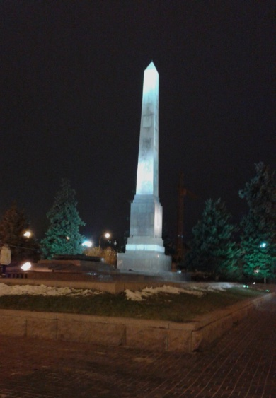 | 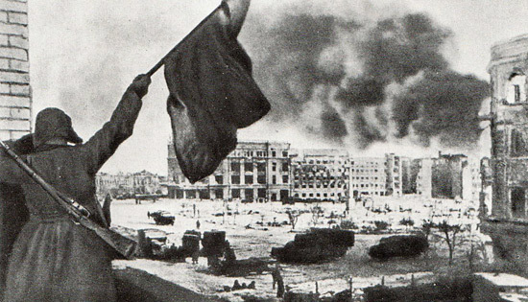

Часть территории Площади Павших борцов и Аллеи Героев занимает объект культурного наследия федерального значения «Памятное место, где 31 января 1943 года войска Донского фронта под командованием генерал-полковника Рокоссовского Константина Константиновича завершили разгром южной группы войск фашистской Германии, окруженной в районе Сталинграда, и водрузили Красное знамя Победы».
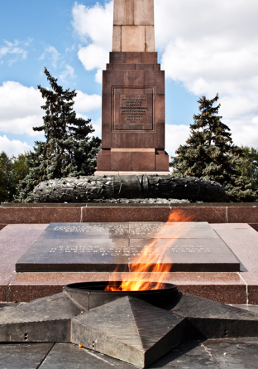 | 